DOKUMENTASI PENELITIAN

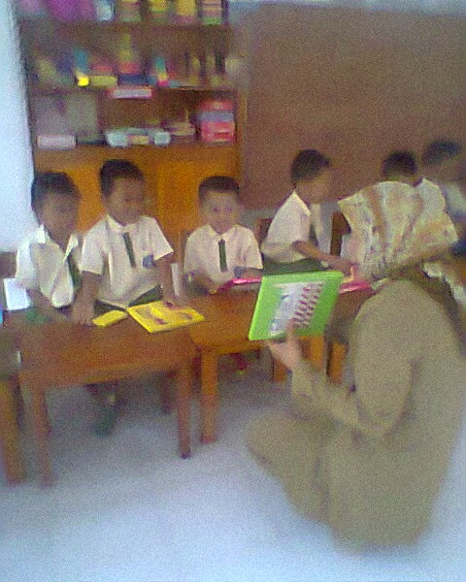

Guru menjelaskan tokoh-tokoh yang ada dalam cerita

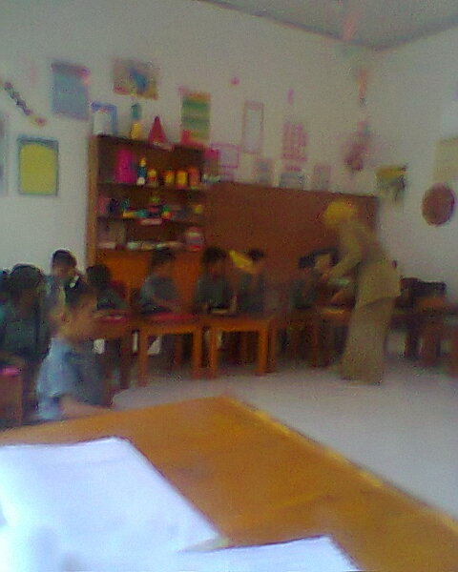

Guru memberikan perhatian kepada anak yang kurang serius
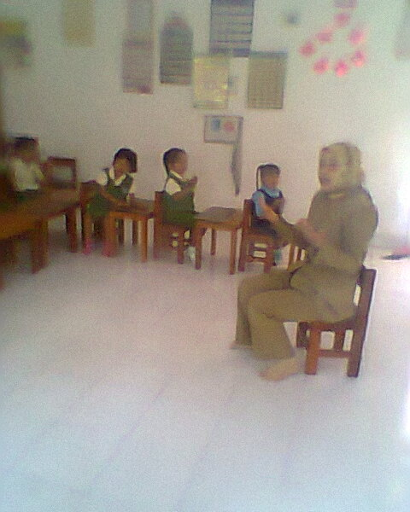

Anak mengulangi kata-kata yang diucapkan oleh guru

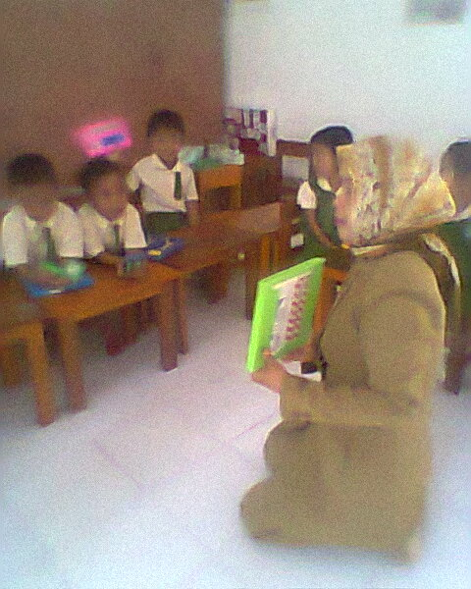

Anak bertanya dengan menggunakan kata-kata sendiri

